**2024年四川省遂宁市中考物理试题**

**注意事项：**

**1．理科综合共200分，包括物理90分、化学70分、生物学40分。考试时间共150分钟。**

**2．答题前，考生务必将自己的学校、姓名和准考证号用0.5毫米的黑色墨迹签字笔填写在答题卡对应位置上，并检查条形码粘贴是否正确。**

**3．选择题使用2B铅笔涂在答题卡对应位置上，非选择题用0.5毫米黑色墨迹签字笔书写在答题卡对应位置上，超出答题区域书写的答案无效；在草稿纸、试题卷上答题无效。**

**4．保持答题卡卡面清洁，不折叠、不破损。考试结束后，将本试卷和答题卡一并交回。**

**物理部分**

**一、选择题（本题共计10个小题，每小题均只有一个正确选项，每小题3分，共30分）**

1. 关于生活中物理量的估测与实际相符的是（ ）

A. 中学生课桌的高度约为80dm

B. 人体的正常体温约为36.5℃

C. 托起两个鸡蛋的力约为10N

D. 一台液晶彩色电视机的功率约为2000W

【答案】B

2. 2024年4月25日，我国使用长征二号F遥十八运载火箭成功将神州十八号载人飞船发射升空，此次发射中涉及的物理知识说法错误的是（ ）

A. 火箭上升过程中，以火箭为参照物，它搭载的飞船是运动的

B. 地面控制中心通过电磁波向飞船传递信息

C. 火箭发射应选用热值较大的燃料

D. 火箭发动机是将内能转化为机械能的装置

【答案】A

3. 为深化体教融合发展，促进青少年健康成长，2024年4月29日，四川省学生（青少年）田径冠军赛在遂宁市安居区隆重举行，比赛现场精彩纷呈。关于运动会中涉及物理知识说法正确的是（ ）

A. 现场观众的呐喊声是由声带振动产生的

B. 现场加油助威声“震耳欲聋”是指声音的音调高

C. 运动员加速冲刺时运动状态没有发生改变

D. 运动员手中掷出的铅球在空中能继续运动是由于受到惯性力的作用

【答案】A

4. “举杯邀明月，对影成三人”是李白在《月下独酌》中的佳句，对于李白月下独酌这一场景，下列描述正确的是（ ）

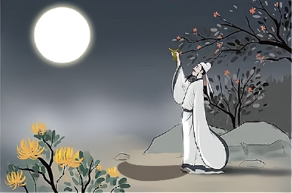

A. “明月”是光源

B. 月光下李白的“孤影”是由于光沿直线传播形成的

C. 酒杯中的“明月”是由于光的折射形成的

D. “明月”在李白的视网膜上成虚像

【答案】B

5. 端午节是我国的传统节日，有吃粽子的习俗，对煮粽子过程中涉及的物理知识描述正确的是（　　）

A. 锅周边“白气”的形成是汽化现象

B. 水沸腾后持续加热，水的温度会继续升高

C. 粽子的内能是通过做功的方式增加的

D. “粽香四溢”说明分子在永不停息地做无规则运动

【答案】D

6. 下列选项中，对我国古代劳动人民的发明创造理解错误的是（　　）

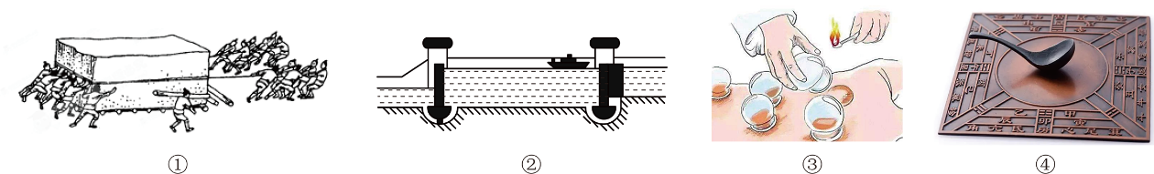

A. ①图：古人利用圆木滚动来搬运巨石，是为了减小摩擦

B. ②图：船闸是我国古代劳动人民智慧的结晶，它的工作利用了连通器原理

C. ③图：中医使用的“拔火罐”技术利用了大气压强

D. ④图：司南能指南北是因为电荷间存在相互作用

【答案】D

7. 下列能探究“导体在磁场中产生电流的条件”的实验装置是（ ）

A. 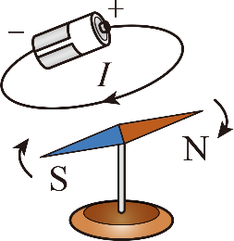 B. 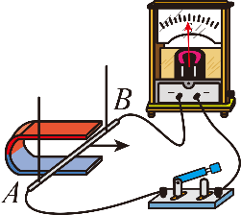

C. 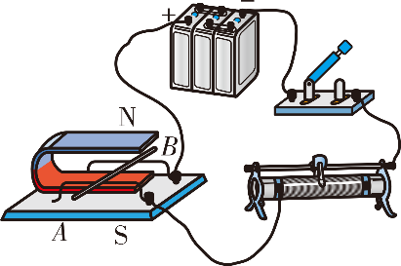 D. 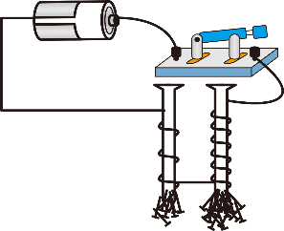

【答案】B

8. 图中的电动独轮车依靠电力驱动，低碳环保。当电源开关S闭合时指示灯亮起，独轮车处于待机状态，当人站在独轮车上时开关自动闭合，电动机工作，独轮车才开始运动。下列电路设计符合上述要求的是（ ）

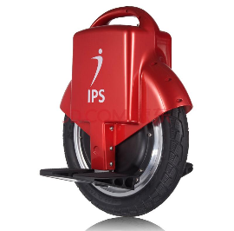

A. 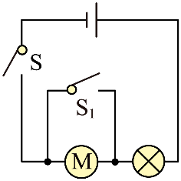 B. 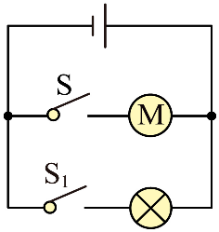

C. 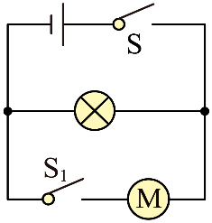 D. 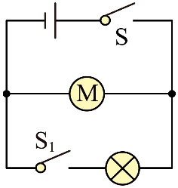

【答案】C

9. 修建房屋时，质量为60kg的建筑工人使用滑轮组提升建材。他用竖直向下的拉力在15s内将重为480N的建材匀速提升了3m，每个滑轮重20N，不计滑轮摩擦和绳重，*g*取。下列结论正确的是（　　）

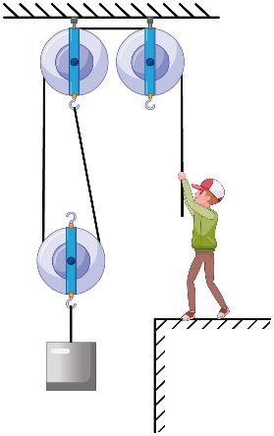

A. 工人拉动绳子的速度为0.2m/s

B. 工人对绳子拉力的功率50W

C. 此装置的机械效率为96%

D. 若工人脚与地接触面积共，则他对地的压强为

【答案】C

10. 噪声污染是当代社会四大污染之一，若青少年长期处于噪声环境中会影响身心健康。为了监测噪声的强弱，同学们找来定值电阻、声敏电阻*R*（阻值会随声音强弱发生变化）、电流表、学生电源等器材，设计了可用电流表的示数来反映噪声强弱的装置，其中*R*的阻值随声音强弱变化的关系如甲图所示，该装置电路如乙图所示。在某次测试中，当噪声80dB时，电流表示数为0.4A；当噪声50dB时，电流表示数为0.2A。下列选项正确的是（ ）

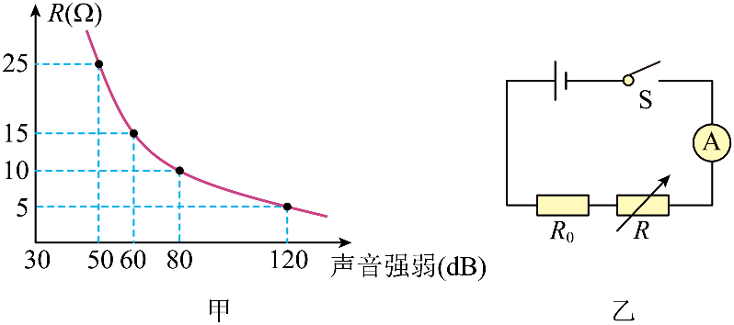

A. 电路中的电流随声音强度增大而减小 B. 阻值是15Ω

C. 电源电压10V D. 当电流表示数0.3A，噪声强度为60dB

【答案】D

**二、填空题（本题共计5个小题，每空2分，共24分）**

11. 亮亮在探究凸透镜成像规律时，用甲图所示的方法测凸透镜的焦距，图中光屏上呈现最小最亮的光斑，则该凸透镜的焦距是_________cm（估读到分度值的下一位）。当凸透镜和蜡烛的位置如乙图所示时，光屏上呈现一个清晰的像，此时成像的原理与_________（选填“照相机”、“投影仪”或“放大镜”）相同。

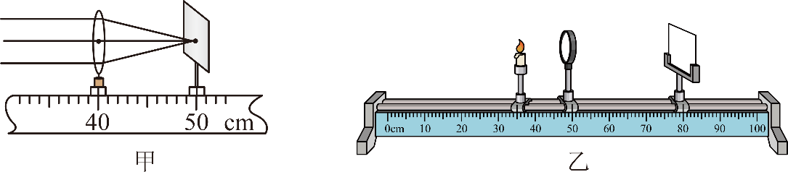

【答案】 ①. 10.0 ②. 投影仪

12. 芳芳学习了密度知识后，在实验室对一块从涪江边捡回的鹅卵石进行密度测量，他先用天平测量鹅卵石的质量，当天平平衡时，游码位置及右盘中的砝码如甲图所示，鹅卵石的质量为______g，然后用量筒测鹅卵石的体积如乙图所示，鹅卵石体积为______，则鹅卵石的密度为______。

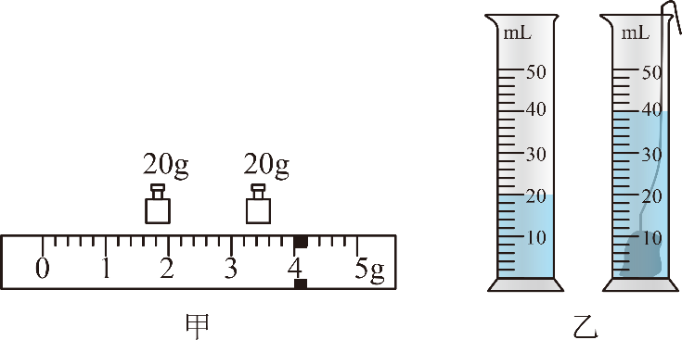

【答案】 ①. 44 ②. 20 ③. 2.2

13. 中国人民解放军海军山东舰是中国完全自主设计建造的第一艘航空母舰，当舰载机从航母上起飞后，航母所受的浮力将_________（选填“变大”、“变小”或“不变”）。舰载机飞行时机翼上方空气的流速比机翼下方的流速大，于是机翼上方的空气压强_________（选填“大于”或“小于”）下方的空气压强，这个压强差就使飞机获得了升力。

【答案】 ①. 变小 ②. 小于

14. 在甲图所示的电路中，闭合开关，再闭合开关，电流表的示数变大，此时两电流表指针都指在刻度盘的中央，均如乙图所示，则通过的电流为_________A，_________，在相同时间内两电阻产生的热量之比_________。

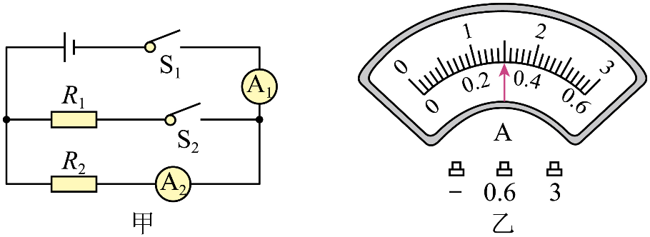

【答案】 ①. 1.2 ②. 1∶4 ③. 4∶1

15. 芳芳用如图所示的装置进行实验探究（不计弹簧测力计的重力）：当水平向左的拉力时，物体B水平向左匀速运动（B足够长），弹簧测力计示数为4N且保持不变，此时物体A受到的摩擦力大小为______N，物体B对地面的摩擦力大小为______N。

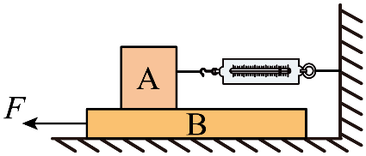

【答案】 ①. 4 ②. 6

**三、作图与实验探究题（本题共计3个小题，第16题4分，第17题8分，第18题10分，共22分）**

16. 如图所示，一小球静止在水面上。请作出图中小球受到的重力和浮力的示意图。

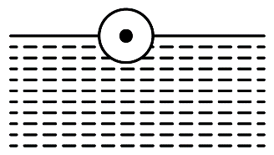

【答案】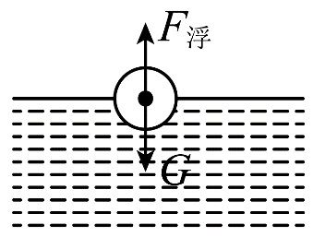

17. 图为家庭电路的一部分，请根据图中信息判断出火线和零线，并标注在图中相应括号内（火线用“L”表示，零线用“N”表示）。

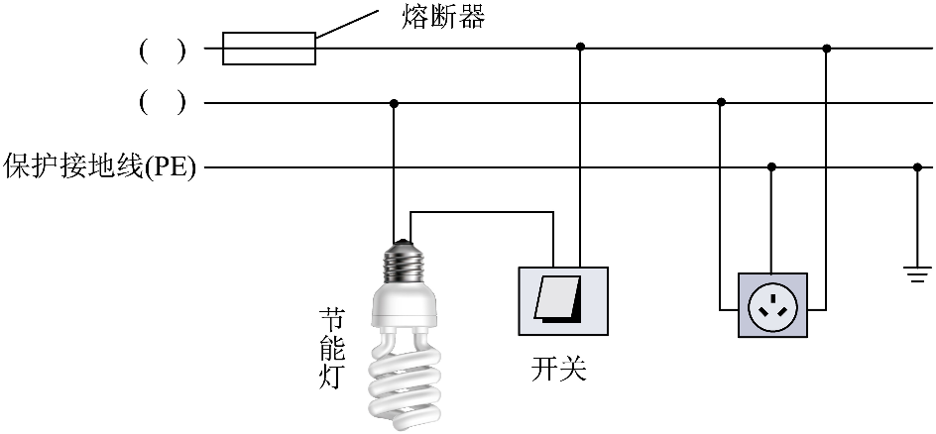

【答案】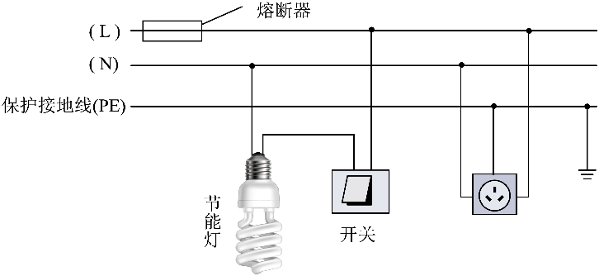

18. 夏季汛期来临，暴雨后洪水流入水库会导致水位急剧上升，此时需开闸泄洪避免出现溃坝的危险。亮亮了解到液体压强是导致溃坝的主要原因，他想利用微小压强计来探究液体压强与哪些因素有关。他根据水位上涨及河水变得浑浊密度变大的情况作出以下猜想：

A．液体压强大小可能与液体深度有关

B．液体压强大小可能与液体密度有关

为验证以上猜想，他利用相关器材完成了如下实验：

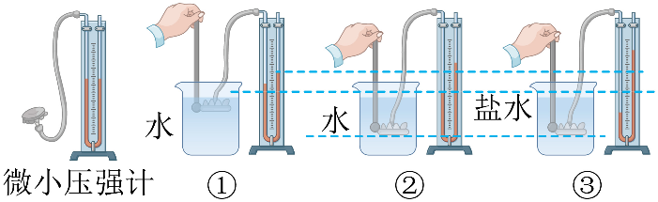

（1）用微小压强计U形管左右两边液面高度差来反映探头处液体压强的大小，这种研究物理问题的方法是_________；

A．控制变量法 B．模型法 C．转换法

（2）为了验证猜想A，比较①②两次实验操作，初步得出结论：液体的压强随深度的增加而_________；

（3）为了验证猜想B，应比较_________（选填序号）两次实验操作，初步得出结论：深度相同时，液体的密度越大，压强越大；

（4）亮亮通过以上探究得出结论：液体压强与液体深度和液体密度有关，所以大坝应修成_________（选填“上窄下宽”、“上宽下窄”）的形状，我们还应植树造林来减少水土流失。

【答案】 ①. C ②. 增大 ③. ②③ ④. 上窄下宽

19. 老师带领芳芳所在的班到实验室进行分组实验，利用两节干电池、电流表、电压表、滑动变阻器（最大阻值为）等器材测量未知电阻的阻值，实验所用的电路如甲图。

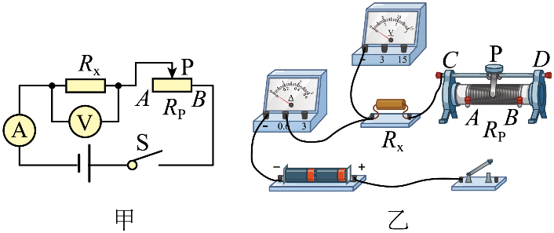

（1）根据甲图，用笔画线代替导线，在乙图中完成实物电路的连接（要求滑片P向右移动时，滑动变阻器阻值变小）；________

（2）芳移动滑片P到最大阻值处，闭合开关后发现电压表无示数，电流表有示数，电路故障可能是出现了_________（选填“开路”或“短路”）；

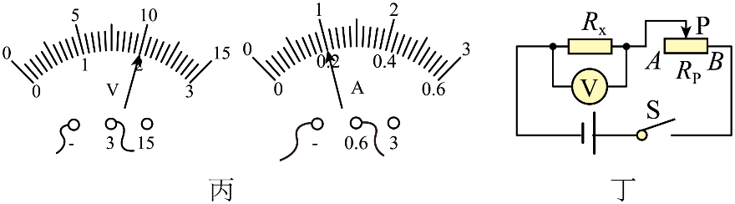

（3）排除故障后，闭合开关，调节滑片P，直到电压表、电流表示数如丙图所示，则的阻值为_________Ω；

（4）改变待测电阻两端电压进行多次测量，目的是_________（选填序号）；

A．避免偶然性，寻找普遍规律 B．求平均值减少误差

（5）另一实验小组的电流表损坏不能使用，小组成员找老师更换电流表。老师向他们指出：不用电流表，利用现有器材也能进行测量。测量电路如丁图，操作步骤如下：

①闭合开关，滑片P移至*A*端，电压表示数；

②再将滑片P移至*B*端，电压表示数为；

③则_________（用、、表示）。

【答案】 ①. 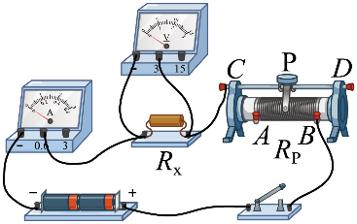 ②. 短路 ③. 10 ④. B ⑤. 

**四、计算题（本题共2个小题，19题6分，20题8分，共14分）**

20. 某电热水壶的额定电压为220V，额定加热功率为1000W，电热丝*R*在电路中的位置如图所示。[]求：

（1）正常工作时，电热丝的电阻*R*；

（2）用该电热水壶把质量为1kg的水从20℃加热至100℃，水吸收的热量；

（3）在第（2）问中，水壶正常工作，若电热丝产生的热量80%被水吸收，则该过程需要多少秒？

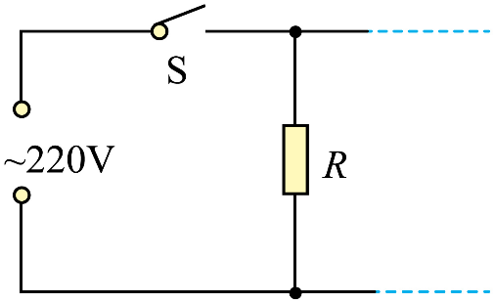

解：（1）由可知，正常工作时，电热丝的电阻为



（2）用该电热水壶把质量为1kg的水从20℃加热至100℃，水吸收的热量



（3）水壶正常工作，若电热丝产生的热量80%被水吸收，则电热丝产生的热量为



由



可得，该过程需要的时间为



21. 遂宁大英的卓筒井被誉为“世界近代石油钻井之父”，是手工制盐的活化石。从井中提取盐卤水是制盐过程中的关键环节，其装置如甲图所示。某科创小组制作了一个模型来模拟提取过程，如乙图所示，图中的竹制汲卤筒顶端开口，底部装有硬质单向阀门；竹条具有韧性，对汲卤筒可以产生压力或拉力。汲卤筒在盐卤水中下降时单向阀门绕*O*点转动打开，盐卤水进入筒中；当汲卤筒上升时，单向阀门绕*O*点转动关闭。已知汲卤筒的高2m，质量2.4kg，密度，盐卤水的密度（汲卤筒底和阀门厚度及质量不计；*g*取）。求：

（1）汲卤筒实心部分的体积；

（2）汲卤筒浸没在盐卤水中时受到的浮力大小；

（3）汲卤筒浸没在盐卤水中静止时，竹条对它所施加力的大小和方向；

（4）取出装满盐卤水的汲卤筒后，在竖直状态下，要将阀门刚好顶开至少需用多大的力（筒的取水口与单向阀门均看作面积为的圆形；盐卤水对阀门压力的作用点等效在阀门圆心处）。

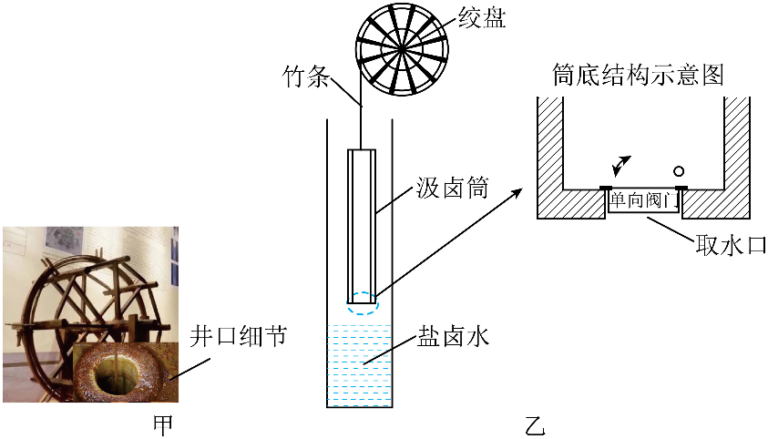

解：（1）根据可得，汲卤筒实心部分的体积为



（2）根据阿基米德原理可得，汲卤筒浸没在盐卤水中时受到的浮力大小为



（3）汲卤筒的重力为



小于浮力，汲卤筒浸没在盐卤水中静止时，处于平衡状态，受到平衡力作用，此时竹条对它所施加力为压力，故有



所以竹条对它所施加力的大小为



方向与重力方向相同，为竖直向下。

（4）盐卤水对阀门的压强为



根据可得，盐卤水对阀门的压力为



单向阀门相当于一个杠杆，根据杠杆平衡条件可知，当顶开阀门的力作用在与*O*点关于圆心对称的点上时，此时动力臂最大，阻力与阻力臂的乘积不变，动力最小，有



所以将阀门刚好顶开的力最少为

